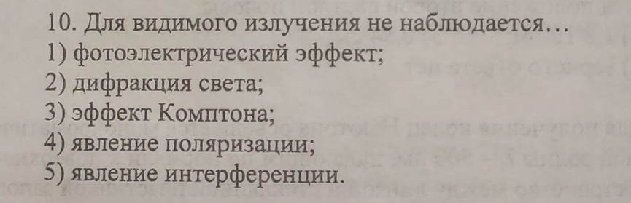
Дать подробное пояснение на этот вопрос.

